高一政治期中练习

一、单项选择题:下列各题的选项中，只有一项是最符合题意的。请在答题卡上填涂你认为正确的选项。（本部分共25小题，每小题2分，共50分）
1.来自“一带一路”沿线的各国青年评选出中国的新“四大发明”：高铁、支付宝、共享单车和网购。作为网购的重要体现，网络外卖借助互联网信息平台，整合外卖资源，使消费者足不出户就可以享受到美味、健康、快捷的美食。手机端的轻松点击，餐饮服务商的快速响应，物流配送的及时准确都让外卖逐渐成了消费者新的就餐方式。上述材料说明
①生产决定消费的方式 ②生产决定消费的质量和水平
③消费是生产的目的 ④消费对生产的调整和升级起导向作用
A.①② B.①④ C.②③ D.③④
2.2018年，从腾讯、吉利等民营企业参与中国铁路总公司混合所有制改革，到东方航空百亿级定向增发引入战略投资者，新一轮央企标杆型混改加速落地；地方国资的运作也日趋灵活，国有资本进驻民企案例在增加；外资参与国企混改取得新的进展。上述做法有利于
①保障各种所有制经济在国民经济中的平等地位
②促进各类资本优势互补，发挥国有经济主导作用
③增强优勢央企的实力，使国有资产在社会总资产中占优势
④推动各类资本相互融合，加快国企转换经营机制
A.①② B.①③ C.②④ D.③④
3.2018年6月13日，习近平总书记在山东考察时强调，国有企业要搞好就一定要改革，抱残守缺不行。下列举措有助于壮大国有企业的是
①通过兼并重组，使国有经济成为国民经济主体
②扩大国有经济支配的领域，优化国有经济布局
③深化国有企业股份制改革，健全现代企业制度
④坚持走自主创新之路，实现产业结构转型升级
A.①② B.①④ C.②③ D.③④
4.习近平总书记在十九大报告中明确指出：“要支持民营企业发展，激发各类市场主体活力，要努力实现更高质量、更有效率、更加公平、更可持续的发展”。下列举措能助力民营企业公平发展的是
①提升非公有制经济在国民经济中的地位 ②取消不同所有制企业市场准入条件限制
③保证不同性质企业平等地使用生产要素 ④推动不同性质企业公平地参与市场竞争
A.①② B.①④ C.②③ D.③④
5.党的十九大报告提出“实施乡村振兴战略”，其中一项重要内容就是“巩固和完善农村基本经营制度，深化农村土地制度改革，完善承包地三权分置制度，深化农村集体产权制度改革，保障农民财产权益，壮大集体经济”。推进农村各项制度改革有利于
①探索农村集体经济多种实现方式，促进农村集体经济发展
②变革农村集体经济所有制性质，促进混合所有制经济在农村进一步发展
③充分保障农民土地所有权和经营权收益
④实现各类生产要素有效利用，分配方式多元化，增加农民财产收入
A.①③ B.①④ C.②③ D.②④
6.60多年来，我国的分配制度经历了“从单一的按劳分配方式到按劳分配为主体、其他多种分配方式为补充再到按劳分配为主体、多种分配方式并存”的变迁。促成这一变迁的根本原因是
A.我国生产力的不断发展 B.我国的基本经济制度不断完善
C.中国特色社会主义市场经济的建立与发展 D.社会主义的本质要求
下表是2017年吴先生一家的家庭年收入细目表。据此回答7～8题。
 | 工作性质 | 年收入项目及数额
吴先生 | 某国企高级技工 | 工资50 000元
吴先生 | 某国企高级技工 | 奖金10 000元
吴先生 | 某国企高级技工 | 专利转让 5 000元
吴先生的妻子 | 某外企部门经理 | 工资80 000元
吴先生的女儿 | 该市公办学校教师 | 工资36 000元
合 计 |  | 181 000元
7.对上述表格理解正确的是
①我国居民收入形式呈现出多元化的趋势 ②我国的分配方式决定居民家庭收入水平
③我国坚持多种分配方式并存 ④按要素分配是我国主要的分配方式
A.②③ B.③④ C.①③ D.①②
8.由上述表格信息可知，2017年吴先生一家按要素分配获得的收入为
A.80000元 B.145000元 C.135000元 D.85000元
9.初次分配和再分配都要兼顾效率和公平，再分配更加注重公平，从而实现发展成果由人民共享。下列举措中体现再分配更加注重公平的是
①某市企业最低工资标准由每月1160元调整为1320元
②某公司建立健全根据经营管理绩效、风险和责任确定薪酬的制度
③某地民政局免费为60岁以上的低保对象，购买意外伤害保险
④某省给予社会办托老所的床位每张每月200元财政补贴
A.①② B.①③ C.②④ D.③④
10.自2018年7月1日起，我国科技人员向非营利性科研机构和高校取得科技成果转化现金奖励的，个人所得税可享优惠。此举意在
①完善按劳分配制度，提高经济效率 ②激发创新活力，加快促进科技成果转化
③发挥税收调节作用，调动科技人员的创造性 ④完善再分配调节机制，缩小收入差距
A.①② B.①④ C.②③ D.③④
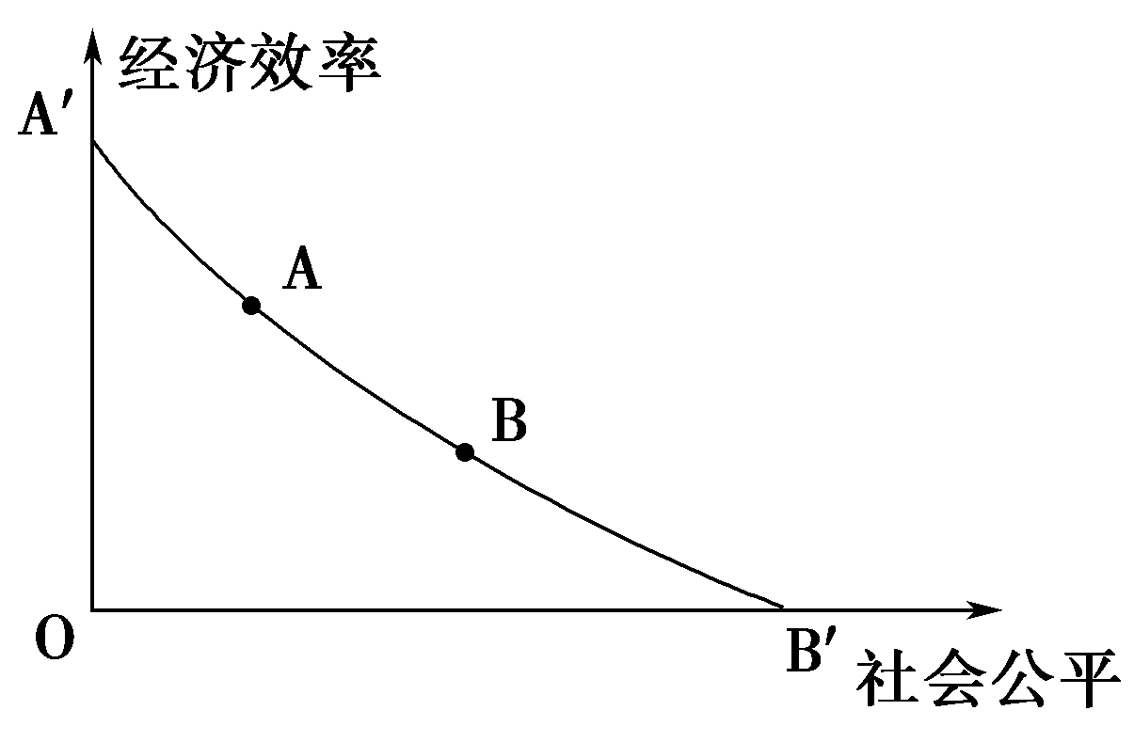
11.社会主义市场经济要正确处理好效率与公平的关系。经济效率和社会公平之间的组合模式多种多样，如图，你认为比较恰当的组合应该在
A.AA′区间之内 B.BB′区间之内
C.A′或B′上 D.AB区间之内
12.企业依据市场信息调节生产经营是成功的重要因素。下列属于引导企业生产经营的重要市场信号是
A.经济法规 B.国家政策 C.行政指令 D.商品价格
13.推进健康中国是贯彻十九大坚持以人民为中心的发展思想的表现。我国政府在推进医疗服务价格改革政策中规定，“重点提高诊疗、手术、康复、护理、中医等体现医务人员技术劳务价值的医疗服务价格，降低大型医用设备检在治疗和检验等价格”。“一升一降”
①发挥了政府在医疗服务领域的定价作用 ②是发挥市场机制的作用，促进医疗服务的改善
③确保医院提高效益，调动医务人员积极性 ④利于理顺医药比价关系，改善医疗服务供给
A.①③ B.②④ C.②③ D.③④
14.2018年，各地房地产管理局针对房地产领域群众反映强烈的突出问题，严厉打击房地产开发企业及中介机构投机炒房、房地产“假中介”、违规销售、价外加价、强制搭售、虚假宣传等各类违法违规行为，坚决遏制哄抬房价、非法单利等扰乱市场秩序行为。这是基于
①单纯的市场调节具有盲目性和滞后性 ②竞争有序的现代市场体系是市场起决定作用的基础 ③规范市场秩序需要“看不见的手”发挥作用 ④宏观调控是解决市场失灵问题的有效手段
A.①② B.①③ C.②④ D.③④
15.长沙市气象台2018年1月16日7时12分发布霾黄色预警信号：长沙市区、望城区、长沙县、宁乡市已经出现中度霾，预计未来仍将持续，请注意防范。面对雾霾频发，政府可采用的经济手段有
①实施单双号限行，提高机动车排污标准 ②降低高能耗企业征收环境保护税起征点
③提高新能源汽车的财政补贴标准 ④提高能源企业的市场准入门槛
A.①② B.②③ C.③④ D.①④
16.近日，生态环境部、商务部、发展改革委、海关总署联合印发《关于调整<进口废物管理目录>的公告》，严禁“洋垃圾”入境。下列选项中与此所用宏观调控手段相同的是
①2017年11月4日，十二届全国人大常委会第三十次会议审议通过修订的《反不正当竞争法》②自2017年12月1日起，我国对部分消费品进口关税进行调整，平均税率由17.3%降至7.7%③2018年1月22日，成都市将汽车尾号限行区域扩大为绕城高速以内的所有道路
④2018年1月26日，国家认监委发布第一批实行水效标识目录，坐便器被纳入其中
A.①② B.①④ C.②③ D.③④
17.“塞罕坝效应”所到之处，不仅绿了生态、鼓了钱袋，还“刷新”着人们的观念。在河北承德市，塞罕坝牌“森林空气”成为人们热议的话题；依托我国北方最大绿化苗木基地，临近机械林场的河北、内蒙古农民“贴牌”塞罕坝取得了良好的市场收益；源自塞罕坝的伊逊山泉在北京市场走俏。“塞罕坝效应”得益于
①贯彻绿色发展观，坚持可持续发展 ②人们的消费观念转变，健康环保的绿色产品走俏
③转变发展方式，注重提质增效 ④坚持创新发展，淘汰传统产业，培育经济新动力
A.①③ B.②④ C.②③ D.①④
18.“慧眼”卫星遨游太空，C919大型客机飞上蓝天，量子计算机研制成功，海水稻进行预产，首艘国产航母下水“海翼”号深海滑翔机完成深海观测，复兴号奔驰在祖国广袤的大地上......这一系列成就的取得主要得益于
①我国自主创新能力增强，相关领域步入世界先进行列
②我国经济发展，为科技成果诞生奠定物质基础
③我国实施科教兴国、人才强国战略，加大科技投入
④发挥了市场的决定性作用，推进产业结构优化
A.①② B.①④ C.②③ D.③④
19.十九大报告提出，我国社会主要矛盾由“人民日益增长的物质文化需要同落后的社会生产之间的矛盾”已经转化为“人民日益增长的美好生活需要和不平衡不充分的发展之间的矛盾”。我国社会主要矛盾发生变化的依据是
①我国社会主义所处历史阶段发生改变
②人民在民主、法治、公平、正义、安全、环境等方面的要求日益增长
③社会主义市场经济以共同富裕为根本目标
④我国社会生产力更加突出的问题是发展不平衡不充分
A.①② B.①③ C.②④ D.③④
20．
指标 | GDP增速 | 第三产业增加值占GDP的比重 | 最终消费对对经济增长贡献率 | 全国万元GDP能耗下降
数量（%） | 6.9 | 51.6 | 64.5 | 3.7

上表是2017年我国经济指标，据此可以得出结论有
①我国经济正转入高质量发展 ②我国贯彻创新发展理念
③我国经济结构趋于优化 ④我国经济发展更多依赖投资
A.①④ B.①③ C.②④ D.③④
21.“十三五”规划纲要指出，要加大对革命老区、民族地区、边疆地区和贫困地区的财政支持力度，推动经济加快发展，人民生活明显改善。这表明
①共同富裕是中国特色社会主义的根本原则 ②收入分配公平是中国特色社会主义的内在要求
③初次分配注重公平，贯彻落实共享发展理念 ④再分配更加突出效率，提高资源利用效率
A.①② B.③④ C.②③ D.①④
22．2018年7月31日，中共中央政治局召开会议指出，充分发挥实体经济在加快建设现代化经济体系中的作用，推动高质量发展。实体经济对加快建设现代化经济体系的作用在于
①筑牢社会主义市场经济体制的根基 ②为推动经济平稳增长提供重要动力
③为提高社会生产力提供战略支撑 ④为筑牢现代化经济体系莫定坚实基础
A.①③ B.①④ C.②③ D.②④
23.随着经济全球化的发展，“Made in China”处处可见。美国人一天24小时，起床的闹钟、上班的公文包、吃饭的桌椅、旅游的休闲鞋、孩子的玩具，拖鞋、睡衣都离不开中国制造。材料反映了经济全球化的
A.生活用品全球化 B.贸易全球化 C.资本全球化 D.生产全球化
24.十九大报告提出，坚持推动构建人类命运共同体，始终不渝奉行互利共赢的开放战略，谋求开放创新、包容互惠的发展前景。从经济角度看，“推动构建人类命运共同体”的依据是
①经济全球化有利于促进世界范围内资源配置效率的提高
②经济全球化一定会使各国人民共享世界经济发展的“糖与蜜”
③经济全球化也存在着问题，加剧了全球经济的不稳定性
④面对经济全球化，应当深入参与，推动发展
A.①② B.①③ C.②④ D.③④
25．“一带一路”倡议自提出已5年，已得到了140多个国家和地区的积极响应和参与，取得了丰硕成果。2017年，中国与“一带一路”相关国家进出口总额达1.1万亿美元，增长了14.8%；中国对相关国家累计直接投资已超过了600亿美元，涉及农业、制造业、基础设施等诸多领域；一批铁路、公路、港口等基础设施相继建成，一批能源、资源合作项目顺利推进，一批制造业项目竣工投产。这表明
①中国与“一带一路”沿线国家能够实现优势互补
②“一带一路”倡议标志着中国对外开放进入新阶段
③“一带一路”建设能克服经济全球化带来的风险
④中国的对外开放为世界经济复苏发展注入新活力
A.①③ B.①④ C.②③ D.②④

二、判断题：判断下列各题的正确与错误，正确的选A，错误的选B , 并在答题卡上对应的方框内填涂。（本部分共10小题。每小题1分，共10分）
26.生产和消费是互相决定的。
27.公有制和非公有制经济都是社会主义经济的重要组成部分。
28.健全生产要素按贡献参与分配的制度，有利于缩小收入差距。
29.效率是公平的保证，公平是提高效率的物质前提。
30.政府履行再分配调节职能是政府在运用“看得见的手”实行科学的宏观调控。
31.市场决定资源配置是市场经济的一般规律。
32.形成以道德为保障、法律为支撑的社会信用制度，是规范市场秩序的治本之策。
33.解决新时代我国社会主要矛盾，要求我们在继续推动发展的基础上，着力解决好发展不平衡不充分问题，提质增效。
34.共享发展注重的是解决发展不平衡问题。
35.发展更高层次的开放型经济，要求形成以价格、品牌、规模、服务为核心的出口竞争新优势。

三、简析题：请紧扣题意，结合所学相关知识，在答题卡上简要回答问题。（本部分共2题，共20分，其中36题10分，37题10分）
36.材料 2017年深入收入分配制度改革重点工作安排指出，激发重点群体的活力的分配政策，及时落实共享精神，实现分配正义的目标，扩大中等收入群体数量，形成橄榄型分配结构。同时，这项政策又是激励中国人勇于创新与学习的手段，通过人力资本的投入不断提高中国经济的效率与创新水平，从而完美的将“做大蛋糕”与“分好蛋糕”统一起来，调动不同群体的积极性、主动性和创造性，共同推动中国经济的可持续发展，最终实现中国梦。
结合材料，运用分配的知识，说明我国是怎样落实共享精神，调动不同群体的积极性、主动性和创造性的。（10分）

37.习近平指出,老龄服务事业和产业发展空间十分广阔,要积极推进养老服务业制度、标准、设施、人才队伍建设,完善相关规划和扶持政策。
材料一：
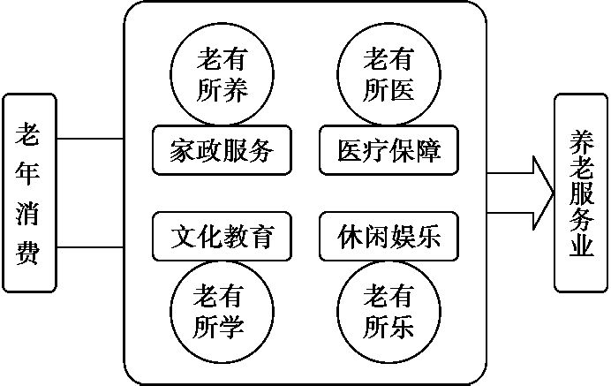
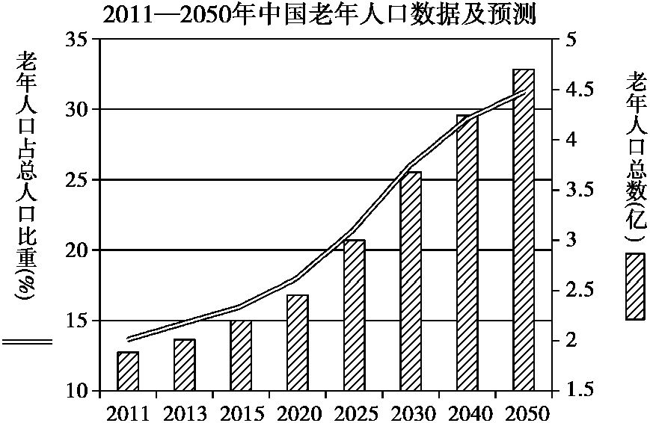
图1 图2
（1）解读材料一中的经济信息。(3分)

材料二 步入老龄化社会是一个国家经济社会发展的自然趋势,也是我国经济社会发展面临
的巨大挑战。对此,国务院相关部委出台了一系列支持养老服务业发展的文件,在财政支
持、市场准入等方面为相关企业的发展提供了依托,使老年消费需求背后隐藏着的巨大市场
空间逐渐显露。在市场和政策的双重刺激下,我国养老服务业的发展将迎来爆发期。
(2)运用教材知识,结合材料二,阐明政府和市场在养老服务业发展中发挥的作用。(7分)

四、综合探究题：请你结合情境，参与问题的探究与分析，并将观点写在答题卡上。（10分）
38.材料一 党的十八大以来,经济建设取得重大成就。贯彻新发展理念,转变发展方式,发展质量和和效益不断提升。经济保持中高速增长。供给侧结构性改革深入推进,经济结构不断优化。同时还存在发展不平衡不充分,发展质量和效益还不够高,创新能力不够强等问题。
材料二 在某次研讨会上,专家学者就如何提升我国经济发质量各抒己见。
专家甲：当产品和服务“有没有”不再是问题时,“好不好”就成了关键。把提高供给体系质量作为主攻方向,显著增强我国经济质量优势。
专家乙：中国经济到了由大变强的关键期,最重要的支撑是科技创新方面,国家要加大投入支持基础研究领城长期攻关,推动原始创新；另一方面要大力推进高新技术产业化,强化企业创新主体地位。
专家丙：我国外贸市场份额稳步提升,动力转换和结构调整不断加快,但与贸易强国的要求尚有差距。对此,要以创新驱动和扩大开放为动力,加快外贸新优势培育,推进从贸易大国向贸易强国的转变。
（1）根据材料一，运用所学经济生活知识，概括当前我国经济发展的特点。（2分）

（2）结合材料二中专家发言，为提升我国经济发展质量提出合理化建议。(8分)

